親愛的家長 您好：

109年上學路線規劃，透過以下幾點說明希望各位家長了解並予以配合，也讓我們孩子的上放學都有安全及流暢的動線，因學校腹地有限，要在20分鐘內滿足所有家長的期望實有困難，若造成你的不方便也煩請體諒!

1. 早上上學時學校**前門**上學為**汽車臨停區**，騎乘機車接送孩子的家長們可於裕農一街及三街號誌燈前放置學童，再由各**路口導護老師協助過馬路**。**後門**規劃為**機車學童下車處，後門請不要臨時停汽車**，謝謝。
2. 請走斑馬線，**勿穿越馬路**，特別在校門口正對面，常有穿越馬路的危險動作。
3. 機車**勿逆向，**汽車**勿迴轉**，亦是容易造成交通動線的壅塞及危險。
4. <前門>上學時間，校門口規劃為汽車接送區，機車請在機車臨時停車處讓孩子下車；

<前門>放學時間，校門口規劃為機車接送區，汽車請勿臨停。

**學務處**

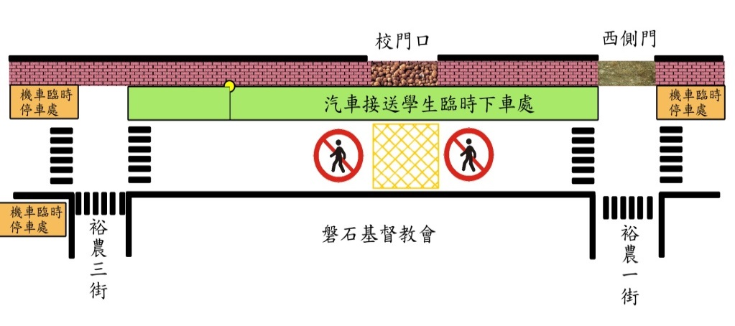 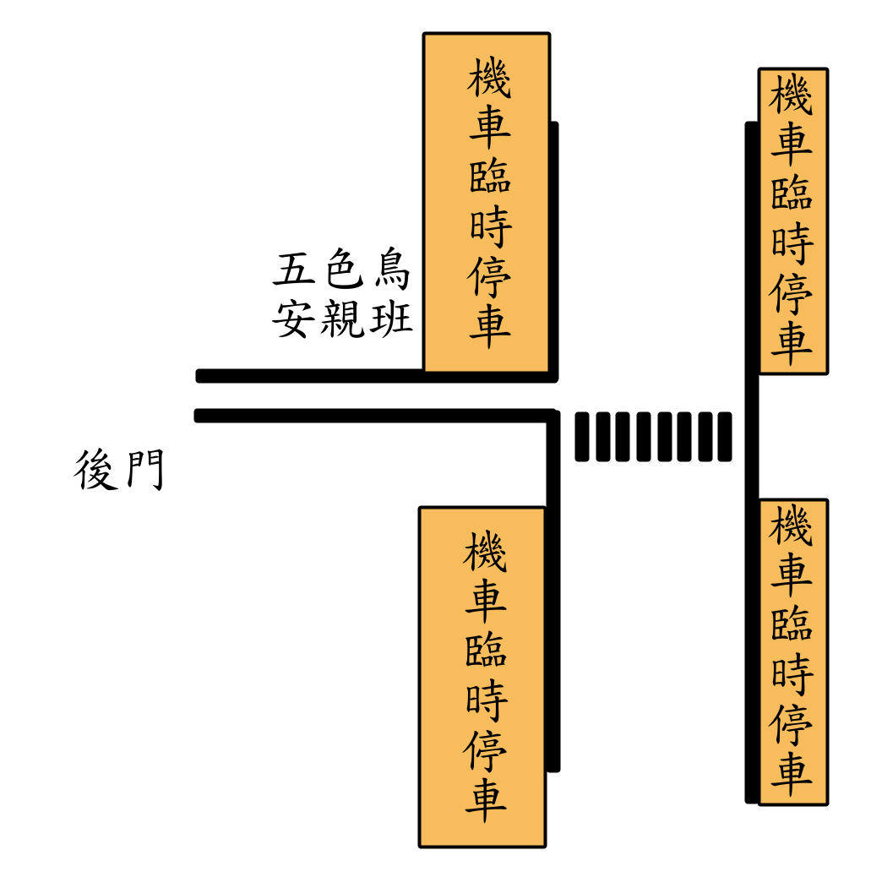

* 上圖為前門及自由路**上學時間**動線規劃，感謝家長們的配合。

<前門>**上學時間，校門口規劃為汽車接送區；放學時間，校門口規劃為機車接送區**

**雨天放學**

